1、在VS中新建 控制台项目 空项目

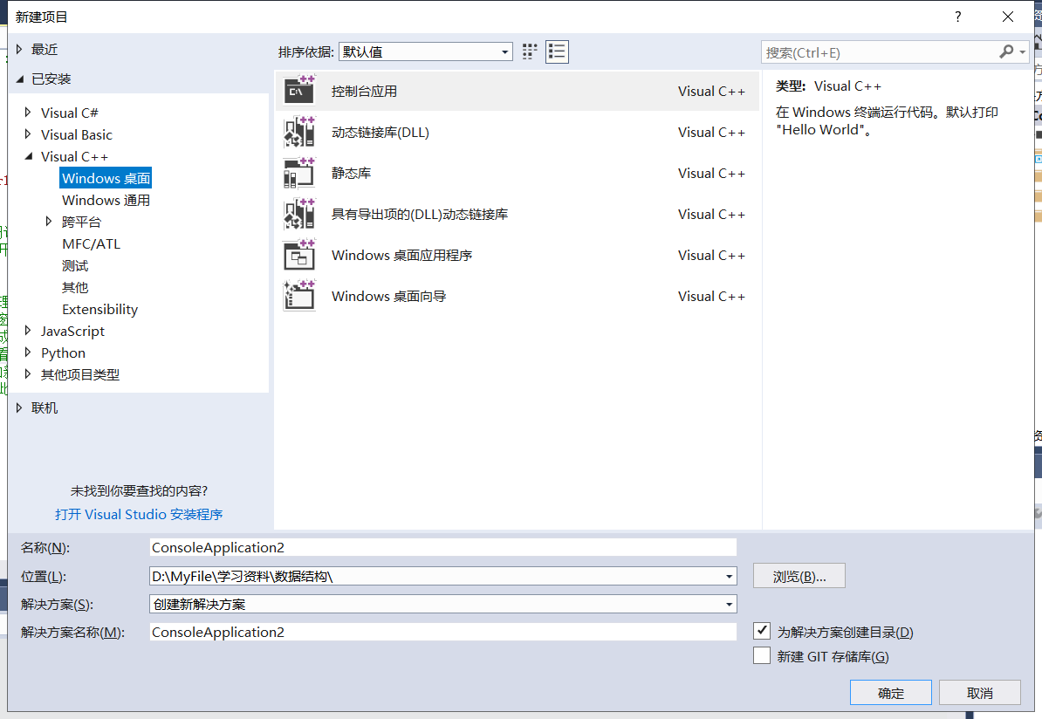

将源代码DataStructureHomework文件夹，复制粘贴到，该路径下：

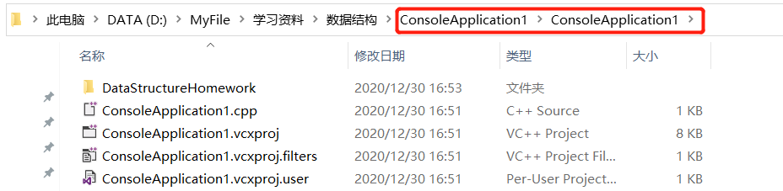

2、在项目中添加 .c 和 .h文件

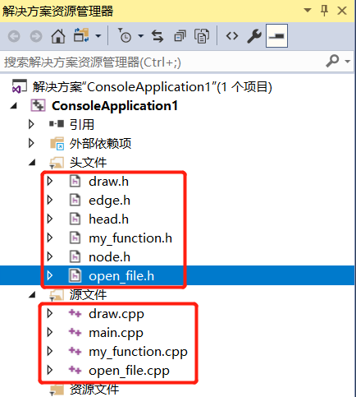

3、请安装easyX

双击EasyX_20200902.exe

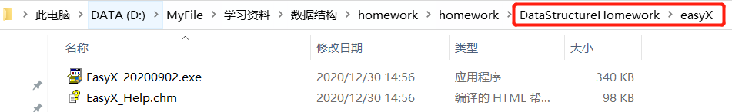

安装对应的VS版本

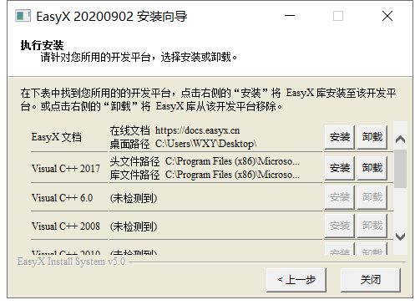

4、点击运行

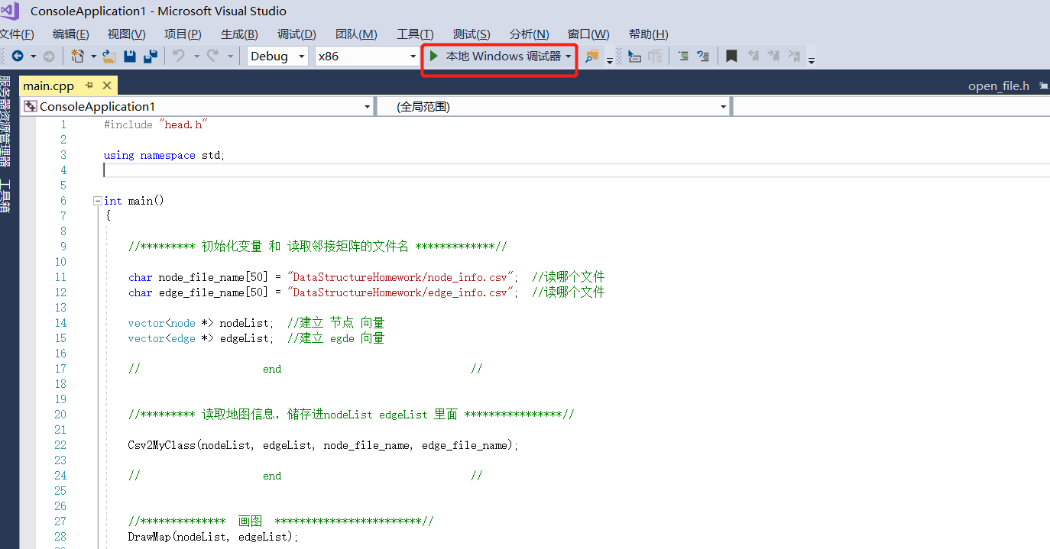

结果如下：

